Кренев Г.А.

"Старый" танк в новой войне.

Как показал опыт последних войн "старые" танки (и бронированная техника вообще) способны к ударным, наступательным действиям только, если противник не готов к современной обороне. Так было в Ираке, в начале СВО и в Курской области.
В войне против современных средств противотанковой обороны "старые" танки действуют как САУ ближнего действия - преимущественно с закрытых позиций, реже прямой наводкой: выскочить быстро отстреляться и "откатится". Положение усугубляется тем, что самолеты и вертолеты в новой войне не могут в должной степени поддерживать танки, в частности бомбами свободного падения и пушечным огнем из-за мощных средств современного ПВО. Вертолеты и штурмовики подкрадываются к противнику на малом высоте и атакуют НАРами с кабрирования. А фронтовые бомбардировщиками атакуют с дальней дистанции планирующими управляемыми бомбами. Также будет эффективным использование планирующих управляемых бомб с реактивных наземных установок.

Ведутся споры: надо ли увеличить калибр танковых пушек. За рубежом предлагают увеличить калибр пушек до 130, 140-мм; у нас до 152-мм. Но увеличение калибра танковых пушек ведет увеличению габаритов и веса танков, а главное - ведет к уменьшению скорострельности, что не желательно для выживания танков. Важно как можно меньше времени находиться под огнем противника: быстро отстреляться и "откатится". В тоже время как в большинстве случаев мощности снарядов 120, 125-мм вполне достаточно для поражения целей, а танковые дуэли сегодня крайне редки. Хотя добавить танку 2-4 "Корнета" в бронированных кожухах с открывающимися бронекрышками было бы не лишнем. Для некоторых целей нужна большая дальность, мощность и бронепробиваемость. А для разрушения хорошо укрепленных блиндажей и бункеров целесообразно использовать САУ с 160-мм пушкой-гаубицей-минометом.

Для увеличения дальности стрельбы с закрытых позиций надо увеличить максимальной угол вертикальной наводки до 45 градусов. Чтобы не увеличивать габариты и вес башни целесообразней использовать гидроподъемники передней части танка. Сейчас используют для этого уклоны местности и самодельные упоры, на которые танк наезжает передней частью.

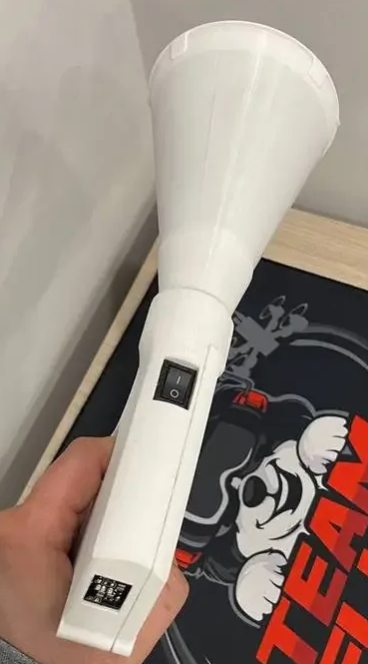  В варианте пистолета | Защита танков от БЛА.  Тут ничего нового. РЭБ в связи с широким использованием БПЛА на оптоволокне и с ИИ бывает не всегда эффективна. Защита от ударов сверху и частично сбоку навесами ("мангалами", конструкции которых весьма разнообразны). Но он не может полностью защитить от ударов спереди, сзади и с боков (особенно внизу). Для этой цели целесообразней использовать сеткомет. У нас есть небольшой сектомет от "КПБ Полет".  Само устройство многоразовое, конус с сеткой устанавливается на «ствол», после чего производится выстрел в сторону дрона. Дальность полета сетки — от 5 до 15 метров, площадь покрытия — 2 на 2 метра. Стоимость одного выстрела — 11000 рублей.  https://fishki.net/anti/4821949-ruchnoj-setkomyot-protiv-bpla.html  Видео.
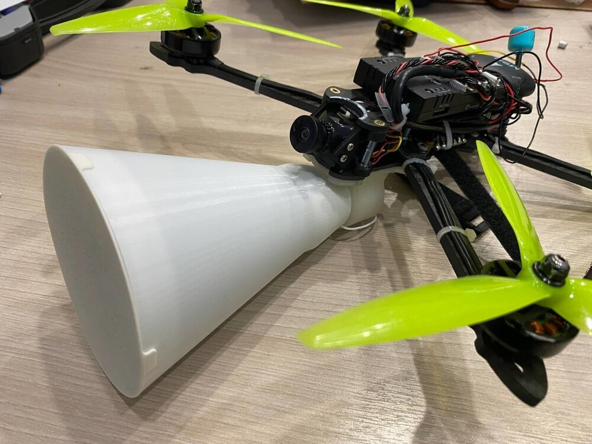
Установленный на семидюймовом дроне

Вот здесь предлагают их установить на танки.
https://www.vesti.ru/article/4256685
"Так как известны уязвимые места всех танков, в них будут располагаться специальные датчики, которые будут обнаруживать, что летит вражеский дрон. И в определенный момент, когда дрон попадает в зону поражения снаряда, будет срабатывать сеткомет"

Средства ПВО.
С целью удешевления ПВО для поражения БПЛА предлагают ЗРК "Крона". У ней за поиск воздушных целей в любое время суток и сопровождение части зенитных управляемых ракет (ЗУР) отвечает многоканальная оптико-электронная система управления (ОЭСУ) от ЗРК «Сосна», способная работать в полностью автоматическом режиме.
https://life.ru/p/1741075
Но и она слишком габаритна и дорога.
Предлагается следующий ЗРПК. Приборы: тепловизионный канал, телевизионная система, лазерный дальнометр и ИИ для идентификации целей и баллистический вычислитель.
Оружие: четырехствольный 7,62-мм пулемет по схеме Гатлинга ГШГ-7,62. Масса пулемета 18,5-19 кг, длина пулемета 800 мм, максимальная дальность стрельбы 1 км, скорострельность - 3500-6000 выстрелов/мин.
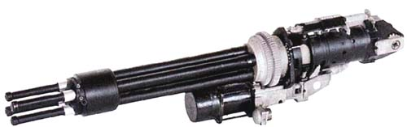
https://ru.wikipedia.org/wiki/ГШГ
и БПЛА ПВО "Ёлка", который представляет собой компактный кинетический перехватчик, действующий по принципу "захватил цель - выстрелил - забыл".
https://verumreactor.ru/2025/05/дрон-перехватчик-елка-в-борьбе-за-не/
Некоторые предполагаемые характеристики:
https://amalantra.ru/dron-perekhvatchik-yolka/

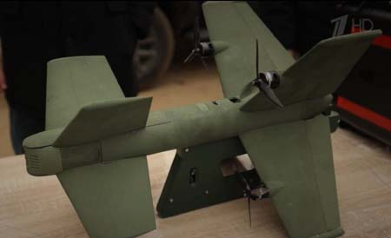

Видео_1 Видео_2

Размещать комплекс можно на многие носители в виде универсального модуля, который может работать в полностью автоматическом режиме. Например, на бронеавтомобиль "Тигр".

29.05.2025

